Pozdravljene drage moje snovalke.
Tokrat imam za vas nov izziv in vas pošiljam v naravo. Ustvarjale boste iz naravnih materialov. In ker večina ne obstane (razen kamenčkov) bo za vedno ostala fotografija, ki mi jo boste poslale. Ne bom predolgo pisala, bolj sem se potrudila pri iskanju primerov. Kot vidite bo likovni motiv MANDALA. Le ta naj bo izvirna in samo vaša. Kaj več o KONCEPTUALNI UMETNOSTI in LAND ART-u si lahko preberete v e-učbeniku: https://eucbeniki.sio.si/lum9/2473/index.html

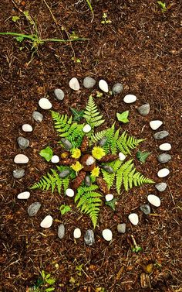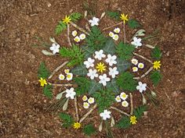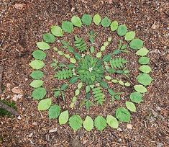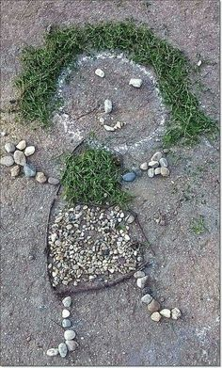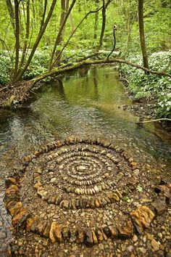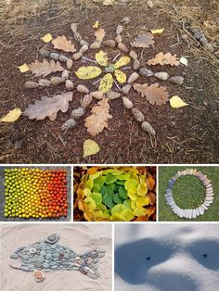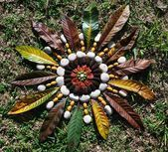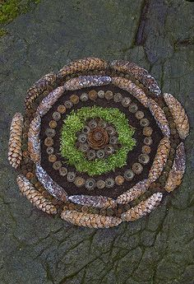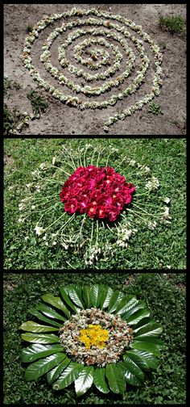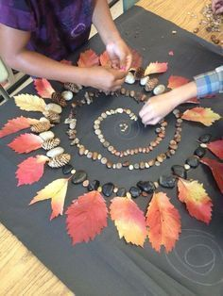
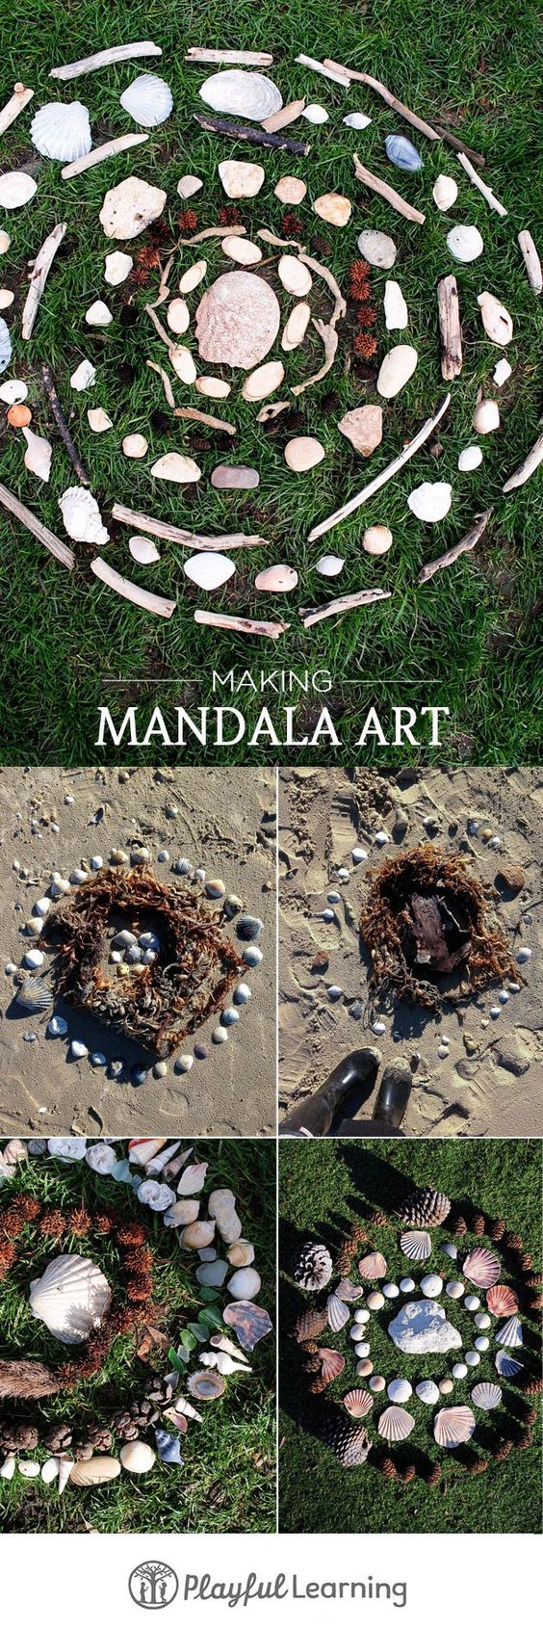 VESELO NA DELO. KOMAJ ČAKAM, DA VIDIM KAJ BO NASALO.
ČASA IMATE 14 DNI, ČE NE PREJ, MI BOSTE PA V ŠOLI POKAZALE FOTOGRAFIJE (26. 5. 2020). Lp, MAJA ;)

